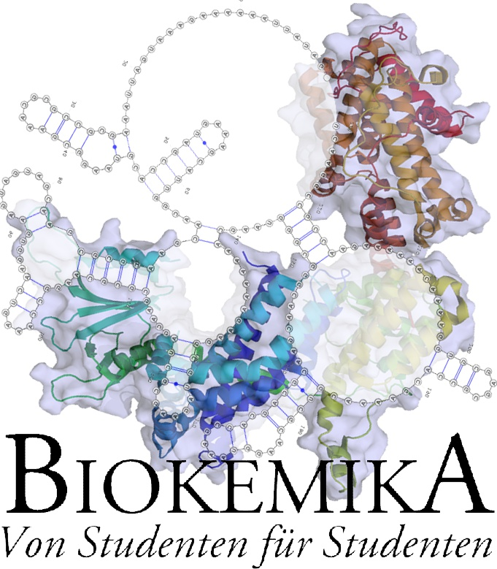

BioKemika
eLearning-Projekt des Fachbereichs Biochemie, Chemie und Pharmazie (FB13), Goethe-Uni

Sven Köppel
Technischer Leiter
MetaSearch 2010 – Roadmap

Planung der nächsten Wochen (Kopie von Timer * 01.05.2010):

SW | Datum | Eintrag
2,3 | 25.04.10,  01.05.10 | - Erster Qt/Webkit-Prototyp  - ordentliche Website (http://svenk.homeip.net/metasearch2010)
4 | 08.05.10,  10.05.10 | - Client aufräumen, für Win statisch (eine exe) und für Linux veröffentlichen  - Ordentliche Roadmap/Liste aller Probleme  - dummen Prototyp-Server machen (ohne Datenbank, mit primitiven Triggern)
5 | 15.05.10
6 | 23.05.10
7 | 29.05.10
8 | 05.06.10
9 | 12.06.10
10 | 19.06.10

Ideen/Brainstorming für den neuen Namen der MetaSearch:

- BioKemika-Internet-Assistent
- Web-Assistent (allerdings: http://en.wikipedia.org/wiki/Webassistant)
- Fraglich: Wie weit die namentliche Trennung vom BioKemika-Projekt? (eigenständiger Name?)

